Практическая работа
РАСЧЕТ КАЛЕНДАРНО-ПЛАНОВЫХ НОРМАТИВОВ

1. СОСТАВ КАЛЕНДАРНО-ПЛАНОВЫХ НОРМАТИВОВ
Оперативное производственное планирование является завершающим этапом внутризаводского планирования. Оно состоит из двух этапов: календарного планирования и оперативного контроля и регулирования (диспетчирования) производства.
В процессе календарного планирования определяется, какие предметы труда, на каких рабочих местах и в какое время должны быть изготовлены.
Оперативное планирование состоит из межцехового и внутрицехового планирования.
Календарное планирование должно основываться на расчётах календарно-плановых нормативов. Их состав и методы расчёта зависят от типа производства. В серийном производстве – это размер партии деталей n (шт.), периодичность запуска партии J (рабочие дни), длительность производственного цикла Т_{ц} (дни) и объём незавершённого производства НЗП ( шт., нормо-час. или руб.).
Под партией деталей понимают число одинаковых деталей, изготавливаемых непрерывно с однократной затратой подготовительно-заключительного времени, т.е. без переналадок оборудования.
Нормативной партией изготовления деталей называется такая величина этой партии, при которой наилучшее использование рабочей силы и оборудования сочетаются с наименьшим заделом этих деталей при высокой производительности труда.

2. МЕТОДИКА РАСЧЕТА РАЗМЕРА ПАРТИИ И ПЕРИОДИЧНОСТИ ЗАПУСКА
С точки зрения производительности труда рабочих целесообразна работа большими партиями – сказывается навык, уменьшается подготовительно-заключительное время на одну деталь.
С другой стороны, увеличение размеров партий ведёт к увеличению длительности цикла, к росту незавершённого производства, т.е. к ухудшению использования оборотных средств. Кроме того, увеличиваются необходимые площади для хранения партий (рис. 1):

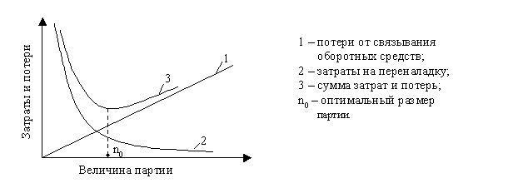
Рис.1. График зависимости затрат и потерь от величины партии.

Один из методов расчёта размера партии основан на сопоставлении затрат на переналадку и потерь от связывания оборотных средств. Два других метода связаны с коэффициентом специализации (закрепления операций) рабочих мест. Параллельно с расчётом размера партии рассчитывается и периодичность (или число) запусков партий.

2.1. 1-й метод расчёта размера партии и числа запусков
1. Определяется стоимость обработки годовой программы выпуска деталей:
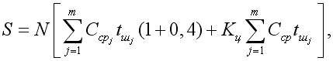
где N – годовая программа выпуска, шт.; C_{ср} – средние часовые тарифные ставки по видам работ; t_{ш j} – штучное время на деталь по операциям; K_{ц} – коэффициент цеховых расходов.

2. По отчётным статическим данным завода устанавливаются затраты на планирование, учёт, контроль и подготовительно-заключительные работы на одну партию деталей на одной операции υ и рассчитываются эти затраты на одну партию на весь технологический процесс Q:
где m – число операций в технологическом процессе.

3. Рассчитывается оптимальное число запусков H:
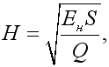
где E_{н} – нормативный коэффициент эффективности капиталовложений; E_{н} = 0,15.

4. Замена экономического числа запусков H числом из нормального ряда h вызывает потери на каждом запуске ω. Поэтому, когда Н ≠ h, выбирают из нормального ряда два ближайших числа h₁ < H и h₂ > H.
5. Определяют потери ω на каждом запуске при h₁ и h₂ и суммарные годовые потери W₁ и W₂:
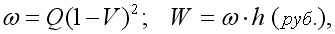
где 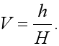

6. Принятое количество выбирается по минимальной величине потерь.
7. Нормативный размер партии запусков h_{пр} деталей n определяется по годовой программе выпуска N и принятому числу запусков:
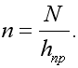

2.2. 2-й метод расчёта размера партии
Этот метод применяется при укрупненных расчетах при отсутствии достаточных статистических данных.
Размер партии определяется по соотношению нормы штучного и подготовительно-заключительного времени на ведущей операции техпроцесса:
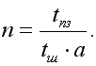
Величина коэффициента а зависит от типа производства и колеблется в пределах от 0,03 в крупносерийном производстве до 0,1 в мелкосерийном производстве.

2.3. 3-й метод расчёта партии и периодичности запусков
1. По этому методу размер партии определяется, исходя из времени непрерывной занятости рабочего места одной операцией T_{нз}:
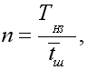
где – среднее штучное время на одну детале-операцию, час

В свою очередь, время непрерывной занятости зависит от числа различных работ, выполняемых на одном рабочем месте, то есть от коэффициента закрепления операций (коэффициента специализации K_{с} )
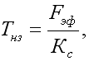
где F_{эф} – эффективный фонд времени работы оборудования за месяц.
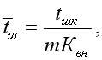
где t_{шк} – суммарная трудоёмкость изготовления детали по всем операциям технологического процесса; K_{вн} – коэффициент выполнения норм.
Таким образом
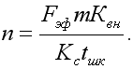
Рассчитанный размер партии корректируется так, чтобы размер партии поставщика был кратным размеру партии потребителя. Кроме того, размер партии оригинальных деталей должен быть кратным или равным месячной программе выпуска готовых изделий.
Дополнительными условиями для корректирования размера партии трудоёмких и крупногабаритных деталей является максимально допустимая длительность производственного цикла и размер площади, необходимой для хранения деталей у рабочих мест.
Расчетная периодичность запуска
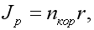
где n_{кор} – скорректированный размер партии; K_{вн} – такт выпуска.
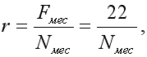
где 22 – среднее число рабочих дней в месяце; N_{мес} – месячная программа выпуска.
Тогда
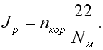
Расчётную величину периодичности заменяют принятой ближайшей к ней из нормального ряда периодичностей (таблица 1), а затем определяют принятый размер партии.

Таблица 1
Нормальный ряд периодичностей
Месячная периодичность | 1/22 | 1/11 | 1/4 | 1/2 | 1 | 3 | 6 | 12
Дневная периодичность | 1 | 2-3 | 5 | 11 | 22 | 66 | 132 | 264

В дальнейшем при корректировке производственной программы по данной детали, принятая периодичность за ней сохраняется, а изменяется принятый размер партии запуска.

